计科三班 7 2220180694 甘弘一

在网上查找了视频，复习了一下文件系统的相关知识点，做了关于文件系统需求的相应的笔记，为之后写编写代码明确大致的方向。大概了解了程序的具体需求，和小组同学一起讨论制定了需求分析，以及功能实现要求。

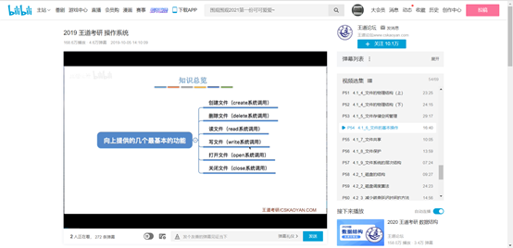

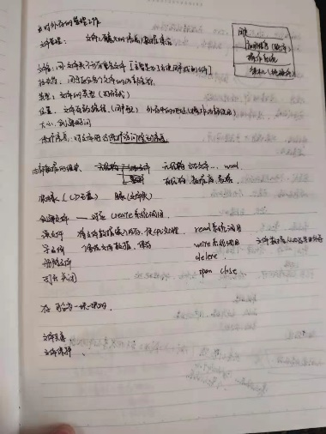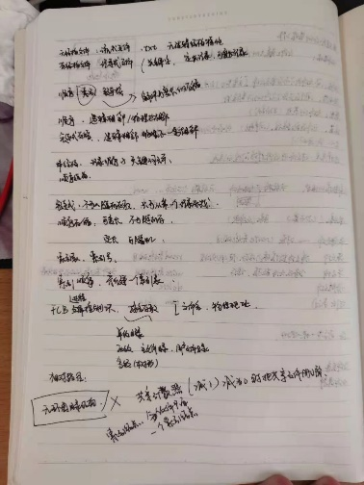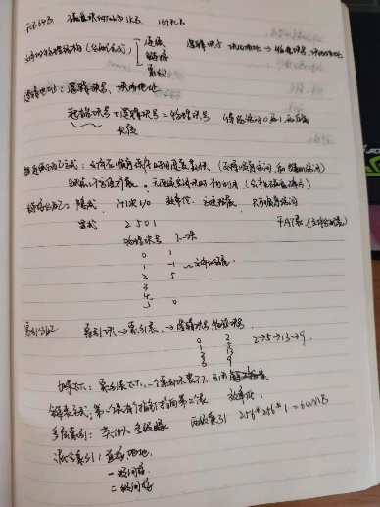

明确了目前的主要任务和要求：

设计一个模拟的文件系统并实现其主要的系统调用功能（creat_s（……）、open_s（……）、close_s（……）、read_s（……）、write_s（……）等）。

设计一个简单的命令处理程序并实现创建文件、拷贝文件、显示文件、创建目录、删除目录、进入目录等基本命令功能。拷贝命令的实现中要调用模拟的文件系统中的creat_s、open_s、close_s、read_s、write_s等系统调用。